Phần thứ hai: ĐỘNG LỰC HỌC CHẤT ĐIỂM
1. CÁC CHUYÊN ĐỀ BỒI DƯỠNG
Chuyên đề 6: CÁC ĐỊNH LUẬT NEWTON
A. TÓM TẮT KIẾN THỨC
I. Các khái niệm
1.1. Lực
+ Định nghĩa
• Lực là đại lượng đặc trưng cho tác dụng của vật này lên vật khác, kết quả là gây ra gia tốc cho vật hoặc làm cho vật bị biến dạng.
• Lực là đại lượng vectơ. Đơn vị của lực trong hệ SI là Niu-tơn (N). Để đo lực, người ta dùng lực kế.
+ Sự cân bằng lực
• Khi một vật chịu tác dụng của nhiều lực nhưng vẫn đứng yên hoặc chuyển động thẳng đều ta nói vật chịu tác dụng của các lực cân bằng.
• Các lực cân bằng là các lực cùng tác dụng vào vật và có hợp lực bằng 0.
(6.1)
• Trạng thái đứng yên và trạng thái chuyển động thẳng đều gọi chung là trạng thái cân bằng.
+ Tổng hợp lực
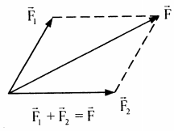
• Tổng hợp lực là thay thế hai hay nhiều lực cùng tác dụng vào vật bằng một lực duy nhất có tác dụng giống như tất cả các lực ấy. Lực thay thế gọi là hợp lực.
• Hợp lực của nhiều lực được xác định theo quy tắc hình bình hành.
+ Phân tích lực
• Phân tích lực là thay thế một lực bằng hai hay nhiều lực cùng tác dụng vào vật có tác dụng giống như lực ấy. Các lực thay thế gọi là các lực thành phần.
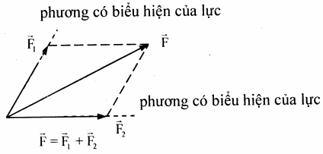
• Phép phân tích lực cũng tuân theo quy tắc hình bình hành. Việc xác định phương của các lực thành phần trong phép phân tích lực dựa vào các biểu hiện cụ thể của lực tác dụng.
1.2. Khối lượng
• Khối lượng của vật là đại lượng đặc trưng cho mức quán tính (tình ì, tính bảo toàn vận tốc) của vật.
• Khối lượng là đại lượng vô hướng, dương, không đổi đối với mỗi vật và có tính cộng được. Đơn vị của khối lượng trong hệ SI là kilogam (kg). Để đo khối lượng người ta thường dùng cân.
II. Các định luật Newton (Niu-tơn)
2.1 Định luật I: Nếu một vật không chịu tác dụng của lực nào hoặc chịu tác dụng của các lực cân bằng thì nó sẽ giữ nguyên trạng thái đứng yên nếu đang đứng yên hoặc tiếp tục chuyển động thẳng đều.
2.2. Định luật II: Gia tốc của một vật cùng hướng với lực tác dụng lên vật, có độ lớn tỉ lệ thuận với lực tác dụng và tỉ lệ nghịch với khối lượng của vật.
(6.2)
• Chú ý: Nếu vật chịu tác dụng của nhiều lực thì:
2.3. Định luật III: Lực tương tác giữa hai vật luôn là hai lực trực đối: cùng phương, ngược chiều và cùng độ lớn.
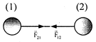
(6.3)
Với là lực do vật 2 tác dụng lên vật 1; là lực do vật 1 tác dụng lên vật 2.
Chú ý: Một trong hai lực tương tác gọi là lực tác dụng còn lực kia gọi là phản lực và phản lực có đặc điểm:
+ cùng xuất hiện và cùng mất đi đồng thời.
+ cùng bản chất.
+ tác dụng lên hai vật khác nhau.
III. Hệ quy chiếu quán tính
- Hệ quy chiếu trong đó định luật I Niu-tơn được nghiệm đúng gọi là hệ quy chiếu quán tính (hay hệ quy chiếu Ga-li-lê).
- Lý thuyết và thực nghiệm cho thấy, những hệ quy chiếu gắn với mặt đất hoặc chuyển động thẳng đều so với mặt đất có thể coi là những hệ quy chiếu quán tính.
B. NHỮNG CHÚ Ý KHI GIẢI BÀI TẬP
☞ VỀ KIẾN THỨC VÀ KỸ NĂNG
- Cần phần biệt cặp lực cân bằng (đặt vào một vật, cùng phương, ngược chiều và cùng độ lớn) và cặp lực trực đối (đặt vào hai vật khác nhau, cùng phương, ngược chiều và cùng độ lớn) khi biểu diễn lực và giải thích các hiện tượng liên quan đến tương tác giữa các vật.
- Tác dụng giữa hai vật bao giờ cũng có tính tương tác (qua lại): A tác dụng lên B một lực thì B cũng tác dụng lại A một lực, hai lực này là hai lực trực đối trong định luật III Niu-tơn.
- Có thể biểu diễn ngắn gọn nội dung các định luật Niu-tơn như sau:
+ Định luật I: : vật đứng yên hoặc chuyển động thẳng đều.
+ Định luật II: : cùng hướng với và .
+ Định luật III: : lực tương tác giữa hai vật là hai lực trực đối.
- Phép tổng hợp lực và phân tích lực đều tuân theo quy tắc hình bình hành:
+
+ Nếu xét trong hệ Oxy thì hệ thức trên tương đương với:
Và
-Cần phối hợp với các công thức ở phần Động học chất điểm khi giải bài tập.
☞ VỀ PHƯƠNG PHÁP GIẢI
1.Với dạng bài tập về tổng hợp và phân tích lực: Phương pháp giải là:
- Tổng hợp lực:
+ Sử dụng quy tắc hình bình hành: (, là các lực thành phần; là hợp lực).
+ Chú ý các trường hợp đặc biệt của hai lực thành phần: cùng chiều, ngược chiều, vuông góc, bằng nhau và ta luôn có: .
- Phân tích lực:
+ Xác định hai phương có biểu hiện của lực và phân tích lực thành hai lực thành phần theo hai phương đó.
+ Sử dụng quy tắc hình bình hành: (, là các lực thành phần; là hợp lực).
2. Với dạng bài tập về khảo sát chuyển động của vật khi biết lực tác dụng.
Phương pháp giải là:
- Chọn hệ quy chiếu thích hợp.
- Xác định các lực tác dụng lên vật (hình vẽ).
- Sử dụng định luật II Niu-tơn: ..
- Chiếu hệ thức vectơ lên chiều (+) đã chọn, xác định được a.
- Kết hợp với các điều kiện ban đầu để xác định các đại lượng động học của chuyển động.
3. Với dạng bài tập về xác định lực tác dụng khi biết các đại lượng động học.
Phương pháp giải là:
- Chọn hệ quy chiếu thích hợp.
- Xác định gia tốc của vật.
- Xác định các lực tác dụng lên vật (vẽ hình).
- Sử dụng định luật II Niu-tơn: .
- Kết hợp với các điều kiện ban đầu để xác định các lực tác dụng vào vật.
4. Với dạng bài tập về tương tác giữa các vật. Phương pháp giải là:
- Chọn hệ quy chiếu thích hợp.
- Sử dụng định luật III Niu-tơn:
- Chiếu hệ thức vectơ trên lên chiều (+) đã chọn, xác định được các đại lượng cần tìm.
C. CÁC BÀI TẬP VẬN DỤNG
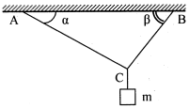
6.1. a) Hai lực , có độ lớn là 30N và 40N. Hỏi hợp lực của chúng có thể có độ lớn bằng giá trị nào trong các giá trị sau: 5N; 75N; 62,5N?
b) Một vật có trọng lượng P = 147N được treo bằng 3 sợi dây. Biết . Tính lực căng của các sợi dây.
Bài giải
a) Ta luôn có:
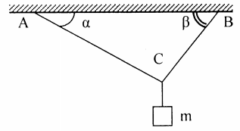
.
.
Từ đó, trong ba giá trị trên hợp lực F chỉ có thể nhận giá trị .
b) Lực căng các sợi dây
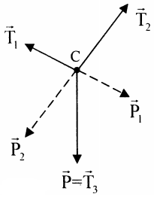
- Điều kiện cân bằng của
.
- Phân tích ; với trùng với AC, trùng với BC:
- Sợi dây nối với C:
Vậy: Lực căng các sợi dây là .
6.2. Một quả cầu bằng thép có trọng lượng treo ở đầu một sợi dây có phương thẳng đứng. Đưa nam châm lại gần quả cầu, dây treo lệch với phương ban đầu một góc và đứng yên.
a) Tính lực căng của sợi dây và lực hút của nam châm lên quả cầu thép lúc đó.
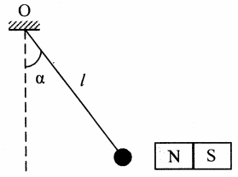
b) Đột nhiên nam châm rơi thẳng đứng. Tính vận tốc cực đại của quả cầu khi nó chuyển động.
Cho ; chiều dài sợi dây ; vận tốc quả cầu tại vị trí dây treo lệch với phương thẳng đứng góc là .
Bài giải
a) Lực căng của sợi dây và lực hút của nam châm lên quả cầu thép
- Các lực tác dụng lên quả cầu: trọng lực ; lực căng ; lực hút nam châm .
- Khi quả cầu cân bằng: .
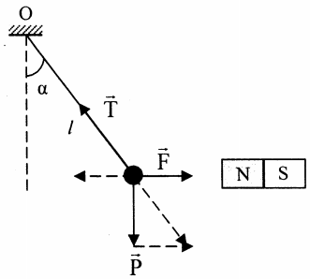
- Phân tích ; với trùng với phương sợi dây, trùng với phương ngang:
Vậy: Lực căng của sợi dây và lực hút của nam châm lên quả cầu théo khi quả cầu cân bằng là .
b) Vận tốc cực đại của quả cầu khi nó chuyển động.
- Khi nam châm rơi, lực hút nam châm không còn nữa; hợp lực của hai lực và làm quả cầu chuyển động qua lại trên cung tròn tâm O, bán kính l.
- Vận tốc quả cầu: : vị trí quả cầu thấp nhất.
Vậy: Vận tốc cực đại của quả cầu đạt được khi quả cầu qua vị trí thấp nhất là .
6.3. Lực F truyền cho vật khối lượng gia tốc , truyền cho vật khối lượng gia tốc .
Hỏi lực F truyền cho vật khối lượng một gia tốc là bao nhiêu?
Bài giải
- Áp dụng định luật II Niu-tơn:
+ cho (1)
+ cho (2)
+ cho (3)
- Thay (1), (2) vào (3) ta được:
.
Vậy: Khi truyền cho vật khối lượng một lực F thì gia tốc vật thu được là .
6.4. Một xe lăn khối lượng 50 kg, dưới tác dụng của một lực kéo theo phương ngang, chuyển động không vận tốc từ đầu đến cuối phòng mất 10 s. Khi chất lên xe một kiện hàng, xe phải chuyển động mất 20 s. Bỏ qua ma sát. Tìm khối lượng kiện hàng.
Bài giải
Gọi và lần lượt là khối lượng của xe và của kiện hàng.
Chọn chiều dương là chiều chuyển động của xe.
- Áp dụng định luật II Niu-tơn:
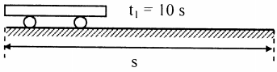
+ cho xe: (1)
+ cho xe và kiện hàng: (2)
- Quãng đường đi của xe trong hai trường hợp là:
(3)
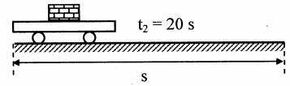
- Từ (3) suy ra:
- Từ (1) và (2) suy ra:
.
Vậy: Khối lượng của kiện hàng là .
6.5. Vật chuyển động thẳng trên đoạn AB chịu tác dụng lực theo phương ngang và tăng tốc từ 0 đến 10 m/s trong thời gian t. Trên đoạn đường BC, vật chịu tác dụng của lực theo phương ngang và tăng tốc đến 15 m/s cũng trong thời gian t.
a) Tính tỉ số .
b) Vật chuyển động trên đoạn đường CD trong thời gian 2t vẫn dưới tác dụng của lực . Tìm vận tốc vật ở D.
Biết A, B, C, D cùng nằm trên một đường thẳng.
Bài giải
a) Tỉ số
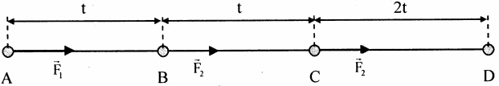
- Áp dụng định luật II Niu- tơn cho vật:
+ trên đoạn đường AB: (1)
+ trên đoạn đường BC: (2)
(3)
- Mặt khác:
.
Vậy: Tỉ số .
b) Vận tốc của vật ở D
- Gọi là gia tốc của vật trên đoạn CD. Ta có: (4)
- Mặt khác:
.
Vậy: Vận tốc của vật ở D là .
6.6. Vật chịu tác dụng lực ngang ngược chiều chuyển động thẳng trong 6 s, vận tốc giảm từ 8 m/s còn 5 m/s. Trong 10 s tiếp theo, lực tác dụng tăng gấp đôi về độ lớn còn hướng không đổi.
Tính vận tốc của vật ở thời điểm cuối.
Bài giải
- Chọn chiều dương là chiều chuyển động của vật.
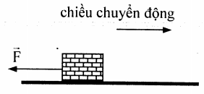
Ta có:
+ Trong 8 s đầu:
(1)
+ Trong 10 s tiếp theo: (2)
- Với cùng một vật thì gia tốc tỉ lệ thuận với lực tác dụng nên khi
- Từ (2) suy ra: .
Vậy: Vận tốc của vật ở thời điểm cuối là .
6.7. Có hai vật: vật ban đầu đứng yên còn chuyển động thẳng đều với vận tốc . Đặt lên mỗi vật lực giống nhau, cùng phương với .
Tìm để sau thời gian t hai vật có cùng độ lớn và hướng vận tốc. Cho biết điều kiện để bài toán có nghiệm.
Bài giải
- Từ định luật II Newton, ta có:
+ Với vật : (1)
+ Với vật : (2)
- Để thì
+ Nếu , với .
+ Nếu , với .
6.8. Một xe tải khối lượng đang chuyển động thì hãm phanh và dừng lại sau khi đi thêm quãng đường là 9 m trong 3 s. Tính lực hãm.
Bài giải
- Chọn chiều dương là chiều chuyển động của vật.
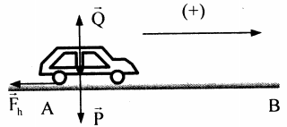
- Các lực tác dụng lên vật: trọng lực , phản lực , lực hãm .
- Phương trình định luật II Niu-tơn cho vật:
(1)
- Chiếu (1) lên chiều dương đã chọn, ta được: (1’)
- Măặt khác: (dừng lại) (2)
và (3)
- Thay vào (1’) ta được: .
Vậy: độ lớn của lực hãm là .
6.9. Xe khối lượng đang chuyển động thẳng đều thì hãm phanh, chuyển động chậm dần đều.
Tìm lực hãm biết quãng đường đi được trong giây cuối cùng của chuyển động là 1 m.
Bài giải
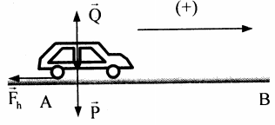
- Chọn chiều dương là chiều chuyển động của vật.
- Các lực tác dụng lên vật: trọng lực , phản lực , lực hãm .
- Phương trình định luật II Niu-tơn cho vật: (1)
- Chiếu (1) lên chiều dương đã chọn, ta được: (1’)
- Trong giây cuối cùng:
(2)
Và (3)
(loại) và .
- Thay giá trị của a vào (1’) ta được:
Vậy: Độ lớn của lực hãm là .
6.10. Đo quãng đường một vật chuyển động thẳng biến đổi đều đi được trong những khoảng thời gian 1,5 s liên tiếp, người ta thấy quãng đường sau dài hơn quãng đường trước 90 cm.
Tìm lực tác dụng lên vật, biết
Bài giải
- Chọn chiều dương là chiều chuyển động của vật. Gọi là lực tác dụng lên vật, là gia tốc của vật.
- Theo định luật II Niu-tơn, ta có: (1)
- Chiếu (1) lên chiều dương đã chọn, ta được: (1’)
- Mặt khác:
+ Quãng đường đi được của vật trong t giây đầu tiên là:
(2)
+ Quãng đường đi được của vật trong 2t giây đầu tiên là:
(3)
+ Quãng đường đi được của vật trong 3t giây đầu tiên là:
(4)
…
+ Quãng đường đi được của vật trong những khoảng thời gian bằng nhau là:
…
- Theo bài ra, ta có:
- Từ (1’) suy ra:
Vậy: Lực tác dụng vào vật là .
6.11. Quả bóng khối lượng 200 g bay với vận tốc 90 km/h đến đập vuông góc vào một bức tường rồi bật trở lại theo phương cũ với vận tốc 54 km/h. Thời gian va chạm là 0,05 s.
Tính lực đo tường tác dụng lên bóng.
Bài giải
Ta có: 90 km/h = 25 m/s; 54 km/h= 15 m/s; 200 g= 0,2 kg.
- Gọi là lực do quả bóng tác dụng vào tường; là lực do tường tác dụng lại quả bóng. Theo định luật III Niu-tơn, ta có: .
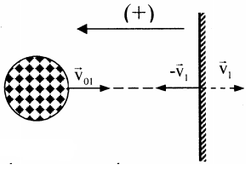
- Trong thời gian va chạm, ta có:
Vậy: Lực do tường tác dụng lên bóng là: .
6.12. Quả bóng khối lượng 200 g bay với vận tốc 72 km/h đến đập vào tường và bật trở lại với độ lớn vận tốc không đổi. Biết va chạm của bóng với tường theo định luật phản xạ gương (góc phản xạ bằng góc tới) và bóng đến đập vào tường dưới góc , thời gian va chạm là 0,05 s.
Tính lực do tường tác dụng lên bóng.
Bài giải
- Gọi là lực do quả bóng tác dụng vào tường; là lực do tường tác dụng lại quả bóng.
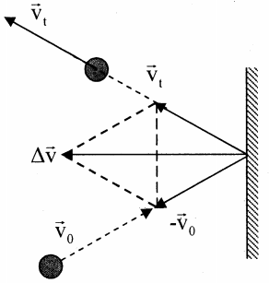
Theo định luật III Niu-tơn, ta có:
- Trong thời gian va chạm, ta có:
- Vì hợp với một góc và
Vậy: Lực do tường tác dụng lên bóng là .
6.13. Từ A, xe (I) chuyển động thẳng nhanh dần đều với vận tốc đầu 5 m/s đuổi theo xe (II) khởi hành cùng lúc tại B cách A 30 m. Xe (II) chuyển động thẳng nhanh dần đều không vận tốc đầu cùng hướng xe (I). Biết khoảng cách ngắn nhất giữa hai xe là 5 m. Bỏ qua ma sát, khối lượng xe . Tìm lực kéo của động cơ mỗi xe.
Biết các xe chuyển động theo phương ngang với gia tốc .
Bài giải
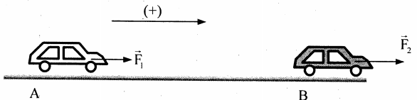
- Độ lớn lực kéo của động cơ của xe 1 là: . (1)
- Độ lớn lực kéo của động cơ của xe 2 là: . (2)
- Chọn trục Ox trùng với đường thẳng AB, gốc O trùng với A, mốc thời gian lúc hai xe khởi hành.
- Phương trình chuyển động của xe 1:
- Phương trình chuyển động của xe 2: .
- Khoảng cách giữa hai xe là:
(3)
- Tam thức trên có nên
.
- Thay vào (1) và (2), ta được:
Vậy: Lực kéo của mỗi động cơ xe là: và .
6.14. Hai chiếc xe lăn đặt nằm ngang, đầu xe A có gắn lò xo nhỏ, nhẹ. Đặt hai xe sát nhau để lò xo nén lại rồi buông tay. Sau đó hai xe chuyển động, đi được các quãng đường trong cùng thời gian t. Bỏ qua ma sát.
Tính tỉ số khối lượng của hai xe.
Bài giải
- Theo định III Niu-tơn, trong tương tác giữa hai xe ta có:
(1)
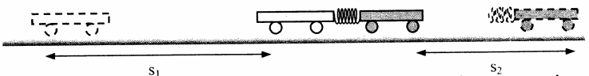
- Quãng đường đi được của mỗi xe trong thời gian t là:
(2)
- Kết hợp (1) và (2) ta được: .
Vậy: Tỉ số khối lượng của hai xe là: .
6.15. Xe A chuyển động với vận tốc 3,6km/h đến đập vào xe B đang đứng yên. Sau va chạm xe A dội ngược lại với vận tốc 0,1 m/s, còn xe B chạy với vận tốc 0,55 m/s.
Biết . Tìm .
Bài giải
- Chọn chiều dương là chiều chuyển động ban đầu của xe A.
- Áp dụng định luật III Niu-tơn cho tương tác giữa hai xe, ta có:
(1)
- Chiếu (1) lên chiều dương đã chọn, ta được:
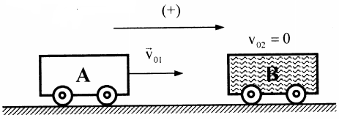
Vậy: Khối lượng của xe A là .
6.16. Hai quả bóng ép sát nhau trên mặt phẳng ngang. Khi buông tay, hai quả bóng lăn được những quãng đường 9 m và 4 m rồi dừng lại. Biết sau khi rời nhau, hai quả bóng chuyển động chậm dần đều cùng gia tốc.
Tính tỉ số khối lượng của hai quả bóng.
Bài giải
Gọi , lần lượt là gia tốc của quả bóng 1 và quả bóng 2 ngay sau tương tác; là thời gian tương tác giữa hai quả bóng.
- Theo định luật III Niu-tơn, ta có: (1)
- Vận tốc mỗi quả bóng thu được ngay sau tương tác là:
(2)
- Từ (1) và (2) suy ra: (3)
- Gọi là gia tốc mỗi quả bóng sau khi chúng đã rời nhau. Quãng đường mà mỗi quả bóng lăn được cho đến khi dừng hẳn là:
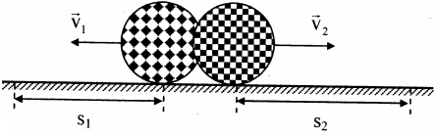
.
- Từ (3) suy ra:
Vậy: Tỉ số khối lượng của hai quả bóng là .
6.17. Hai hòn bi có khối lượng bằng nhau đặt trên mặt bàn nhẵn. Hòn bi (1) chuyển động với vận tốc đến đập vào hòn bi (2) đang đứng yên. Sau va chạm chúng chuyển động theo hai hướng vuông góc với nhau với vận tốc . Tính và góc lệch của hòn bi (1).
Bài giải
- Áp dụng định luật III Niu-tơn cho tương tác giữa hai hòn bi, ta có:
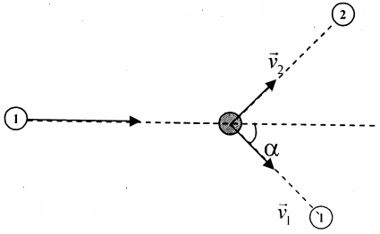
Vì nên
.
và .
Vậy: Vận tốc ban đầu của hòn bi (1) là ; góc lệch của hòn bi (1) so với phương ban đầu là .

